**LAPORAN PRATIKUM PEMROGRAMAN BERORIENTASI OBJEK (G)**

*”Tugas 1: Construktor”*



Dosen Pengampu:

Dyah Sulistyowati R, S.Kom.,M.Kom

Disusun oleh:

Davina Arthamevia (4524210127)

**S1 – TEKNIK INFORMATIKA**

**FAKULTAS TEKNIK UNIVERSITAS PANCASILA**

**2025**

* **Source Code**

1. 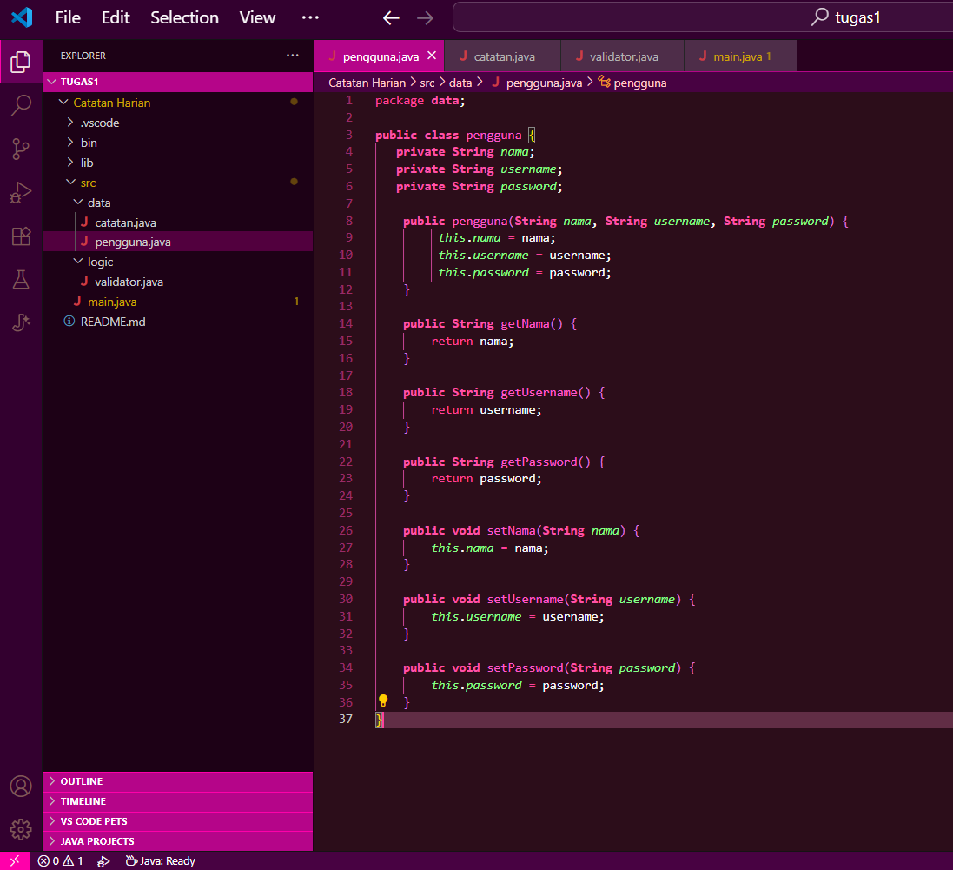Class Pengguna
2. Class Catatan

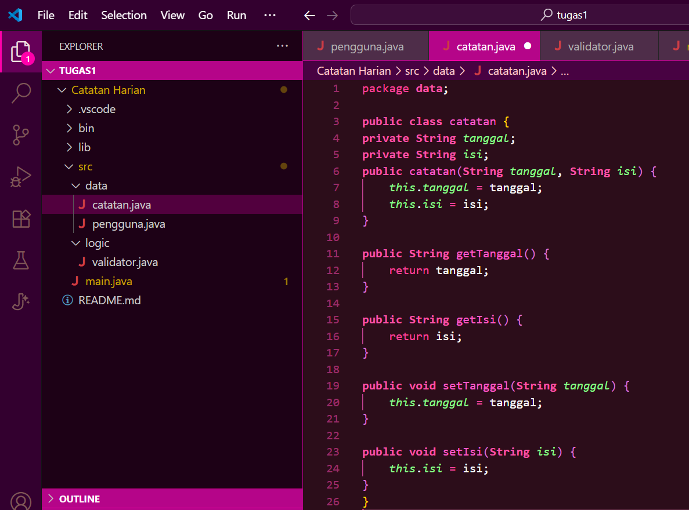

1. 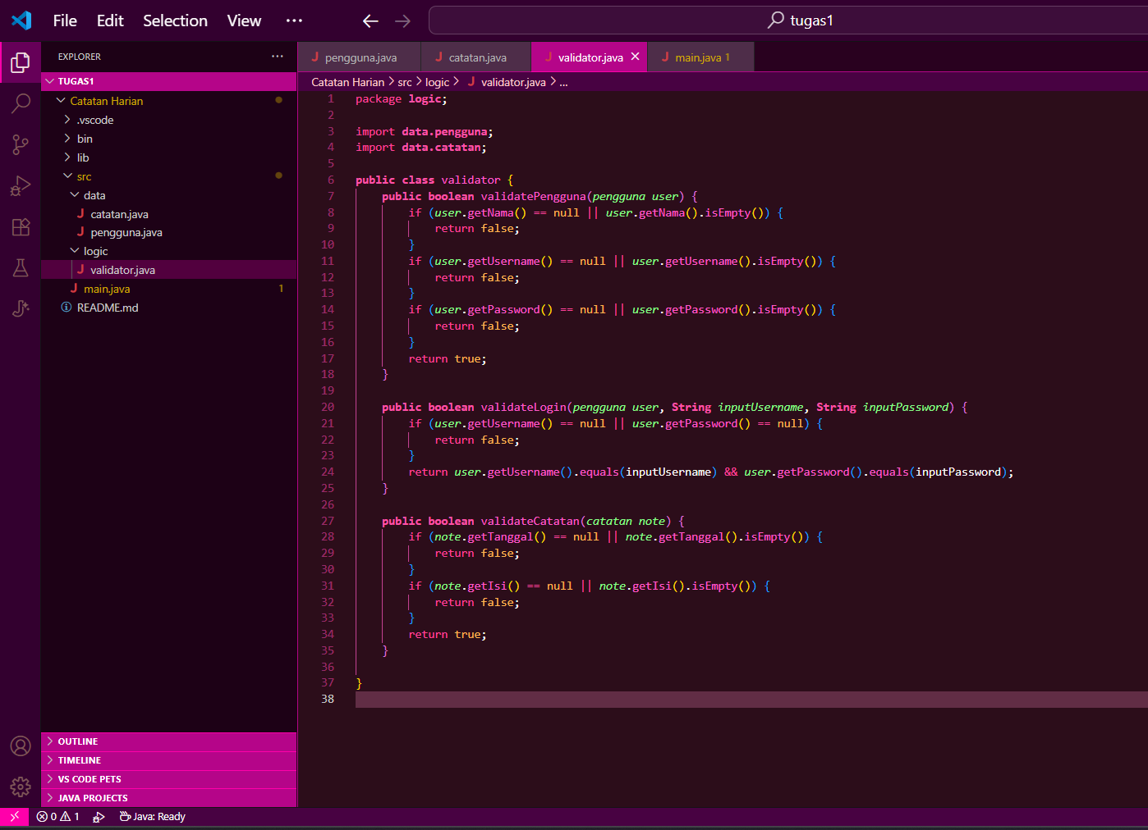Class Validasi
2. Class Main

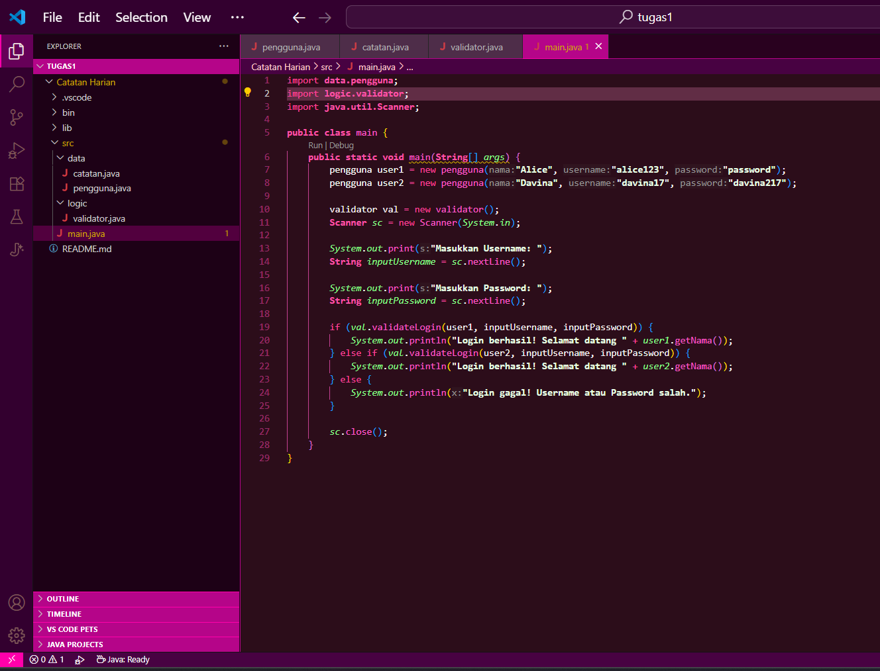

* **Hasil Running**

1. 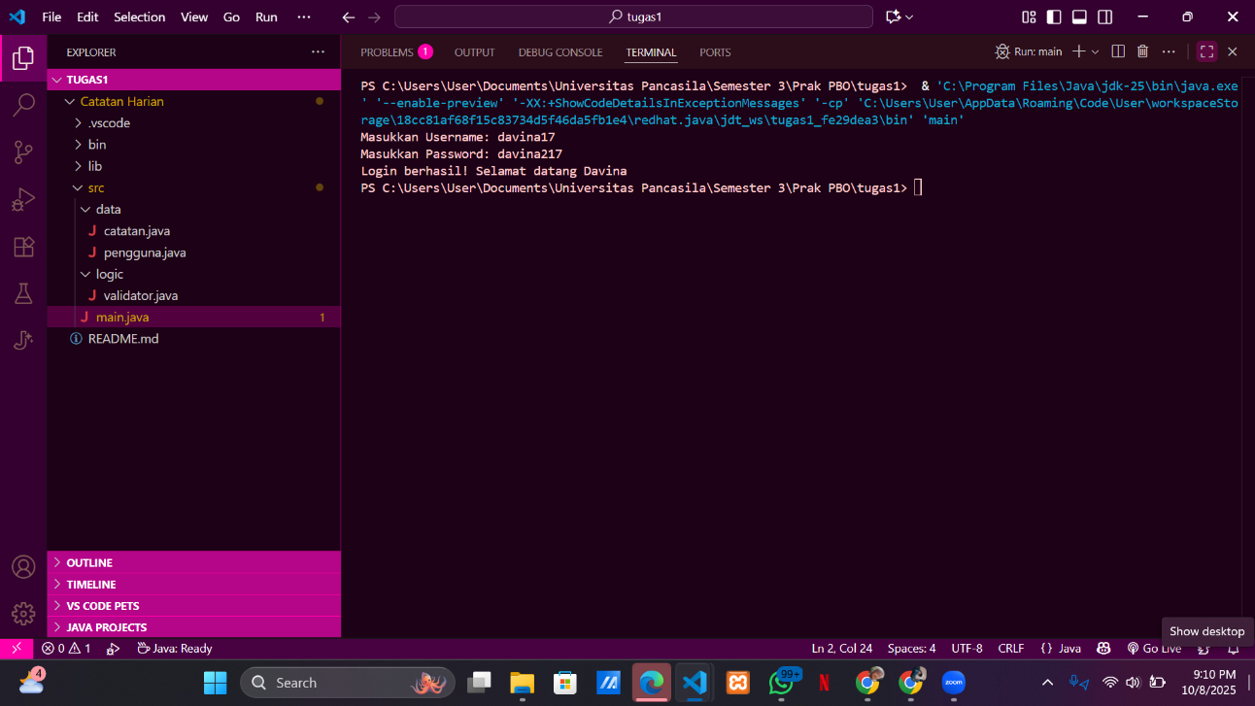Login Berhasil
2. Login Gagal

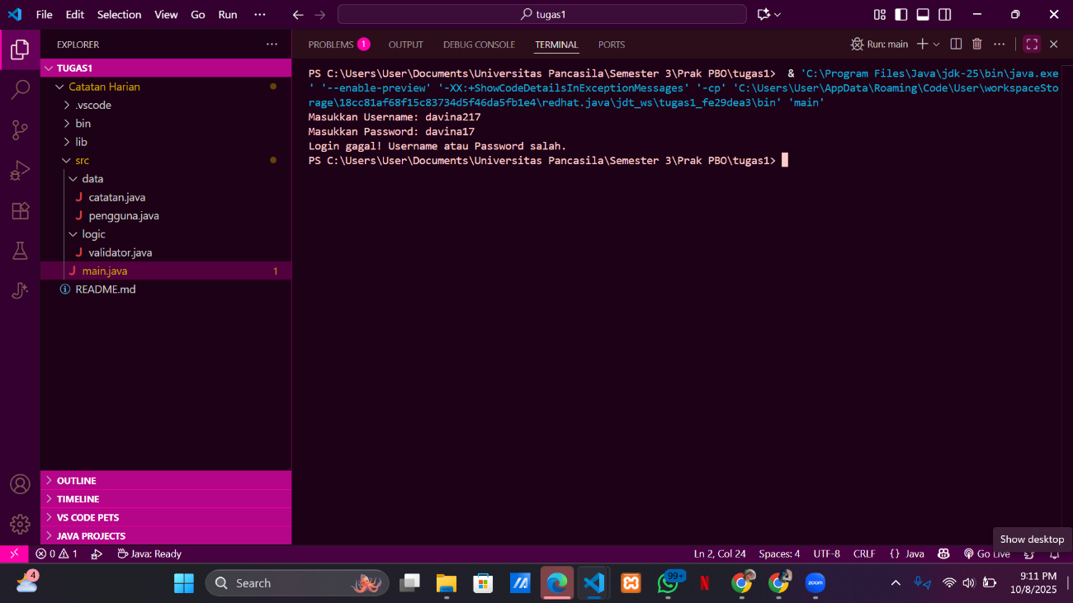

* **Penjelasan**

Program ini terdiri dari 3 file utama:

* Package Data

Dalam package data ini terdiri dari 2 file

1. Pengguna

* Berisi data dari pengguna yang terdiri dari nama, username, dan password.
* Untuk menyimpan data pengguna
* Terdapat construktor supaya dapat membuat objek baru
* Terdapat getter dan setter agar dapat mengakses dan mengubah data dengan aman

1. Catatan

* Berisi data catatan dari pengguna
* Untuk menyimpan catatan dari pengguna
* Terdapat construktor untuk membuat catatan baru
* Terdapat getter dan setter agar dapat mengakses dan mengubah catatan dnegan aman
* Package Logic

Dalam package logic ini terdiri dari 1 file

1. Validator:

* Untuk mengecek apakah data pengguna sudah valid atau belum
* Untuk memastikan agar data pengguna tidak kosong
* Class Main
* Memiliki fungsi untuk menjalankan program
* Untuk meminta pengguna memasukkan username dan password melalui scanner
* Untuk mengecek login dari pengguna